济南大学学生评教须知及操作说明
一、学生评教须知
1. 评教是同学们参与学校教学质量监控、推进教学质量提高的重要途径，也是加强师生沟通、促进教师提高教学水平的重要手段。同学们的评教结果对于老师们发现教学过程中的不足，改进教学方法，提高教学质量，有很重要的参考价值；同时评教数据也可以帮助学校更准确地发现教学管理工作中的问题，以便有针对性地改进和提高。
2. 学生进行评教有两种途径：“教学质量反馈微信平台（手机端）”和“学生评教系统（电脑端）”。手机微信进行评教方便快捷，推荐同学们使用。两种评教方式的具体使用方法详见后面说明。
3. 评教时间为 2017年6月5日~6月20日。出现以下情况之一将限制查询本学期考试成绩，并取消下学期通选课的首批选课资格：
（1）未在规定时间内完成评教；
（2）不认真评教，评价内容和实际情况严重不符；
（3）评语书写不认真，明显和评价内容不符，或者出现不文明词语。
4. 评教采用实名登陆、匿名评价的形式，任课教师看不到参评学生的个人信息。请各位同学本着认真负责的态度行使评价主体的职责，客观公正地对授课老师的教学情况进行评价。
二、学生评教操作说明

方法一：教学质量反馈微信平台（手机端）
步骤一：
扫描下面二维码，关注“济南大学教务处”微信公众号。
步骤二：
进入如下界面，并点击底部的“教学反馈”：
点击底部的“教学反馈”
步骤三：
打开如下登录界面：
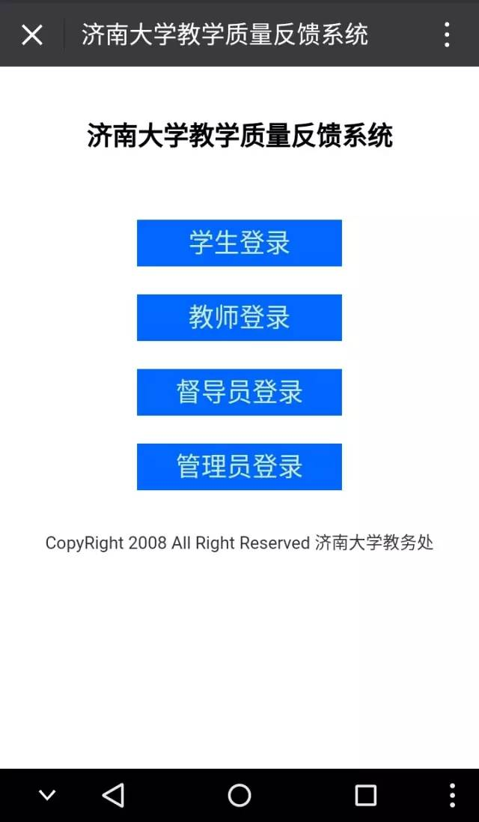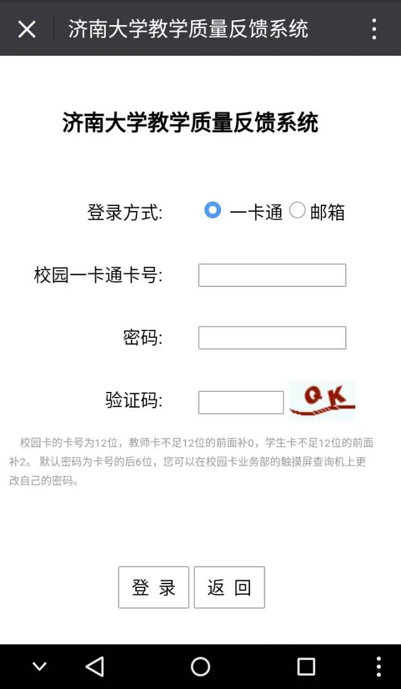
请使用校园卡号（12位）或者校内邮箱登录。特别提醒同学们注意，校园卡密码不是教务管理系统的密码，应该是六位的数字密码。校园卡密码如果忘记了，请去校园卡综合业务部触摸屏查询机上重置。验证码不区分大小写，看不清时就戳它换一个。第一次登录有点麻烦，不过以后就可以免登录使用了。（系统已经记住了你的身份）
步骤四：
之后进入学生端功能界面，大家点击“期末评教”，即可开始评教了。
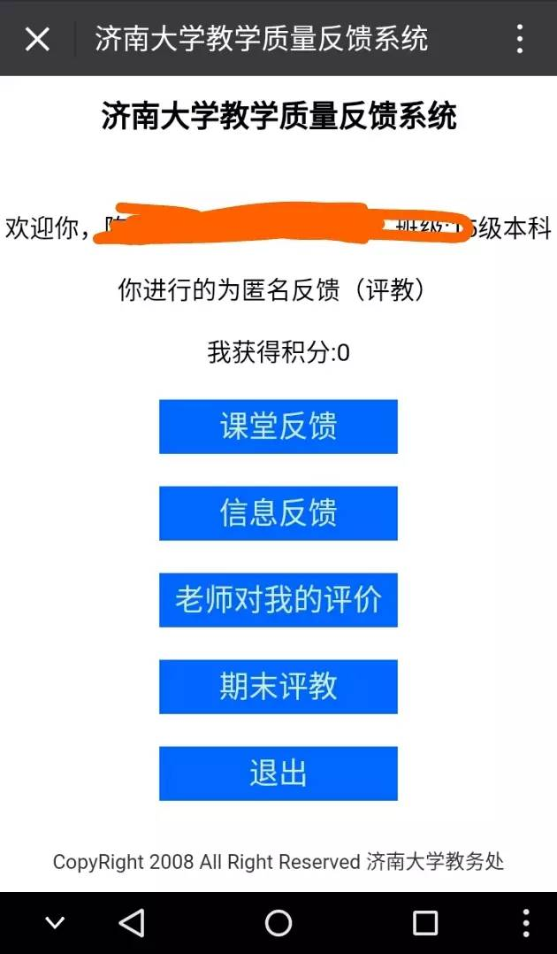
点击“期末评教”

评价时要看清楚课程名称和授课老师，如果该老师确实没有给你授过课，可以在该门课程的评价页面勾选“如果没有学过该门课程，请在此处打钩”的选项，无需对该门课程进行评价。
方法二：学生评教系统（电脑端）
步骤一：
访问教务处主页：http://eadwww.ujn.edu.cn，点击“学生评教；
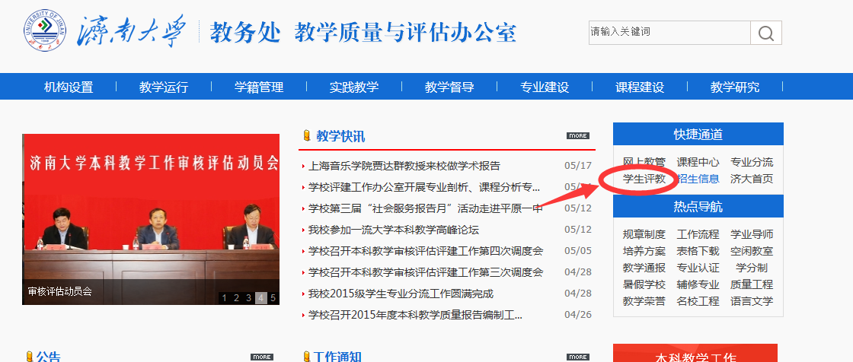
步骤二：
为防止网络拥堵，开设了两个评教入口，请在打开的引导页面中，随意选择其中一个入口进入评教系统。其中，入口一可以公网访问，入口二只能在校园网内访问。

步骤三：
在打开的“济南大学教学评价系统”中，使用校园卡或邮箱账号登录。
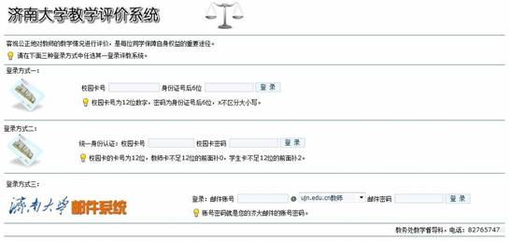

步骤四：
登录后，请阅读“济南大学学生网上评教须知”，点击“开始评教”按钮，或选择菜单“对本学期所选课程进行评价”。

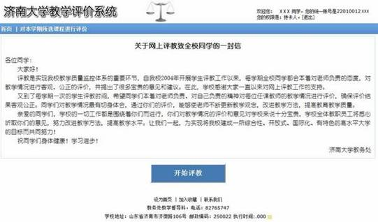
步骤五：
进入评价页面，本学期学习过的课程会在左侧课程列表中出现，请逐门进行评价，每选择一次答案，系统将自动保存，对老师授课情况的评语必须填写。评价时要看清楚课程名称和授课老师，如果该老师确实没有给你授过课，可以在该门课程的评价页面勾选“如果没有学过该门课程，请在此处打钩”的选项，无需对该门课程进行评价。所有课程评价完毕后可直接退出。
